工 作 日 报 表

日期 | 汇报人 | 陈展卓 | 部门 | 技术部
2026-07-08 | 岗位 | UE
工作完  成情况 | 1.修改windows打包bug，并顺利打包并完成功能测试  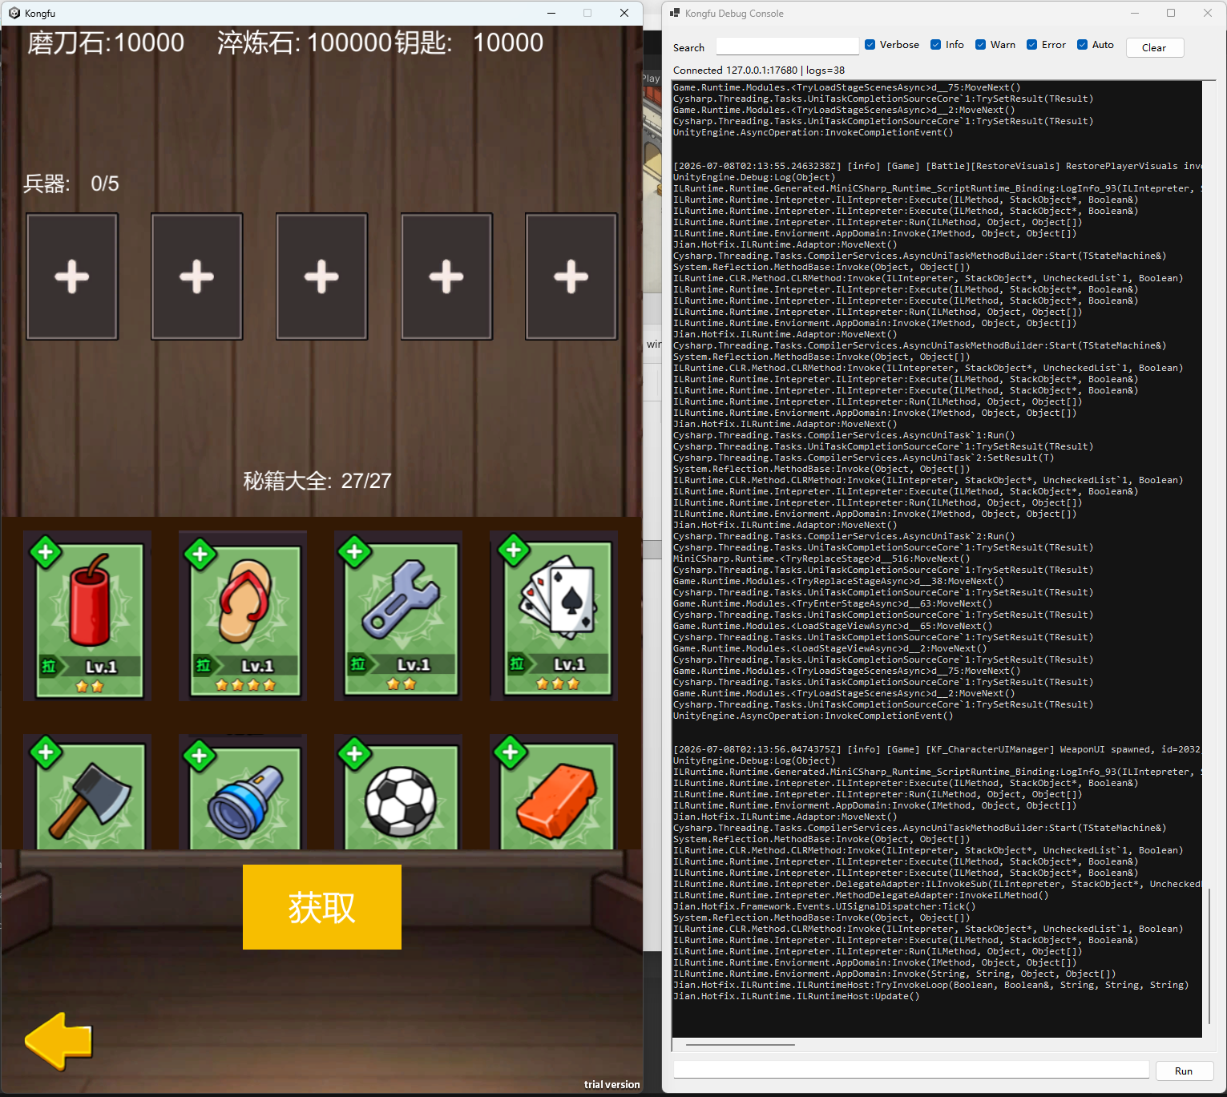  2.修改安卓打包bug并顺利打包并完成测试  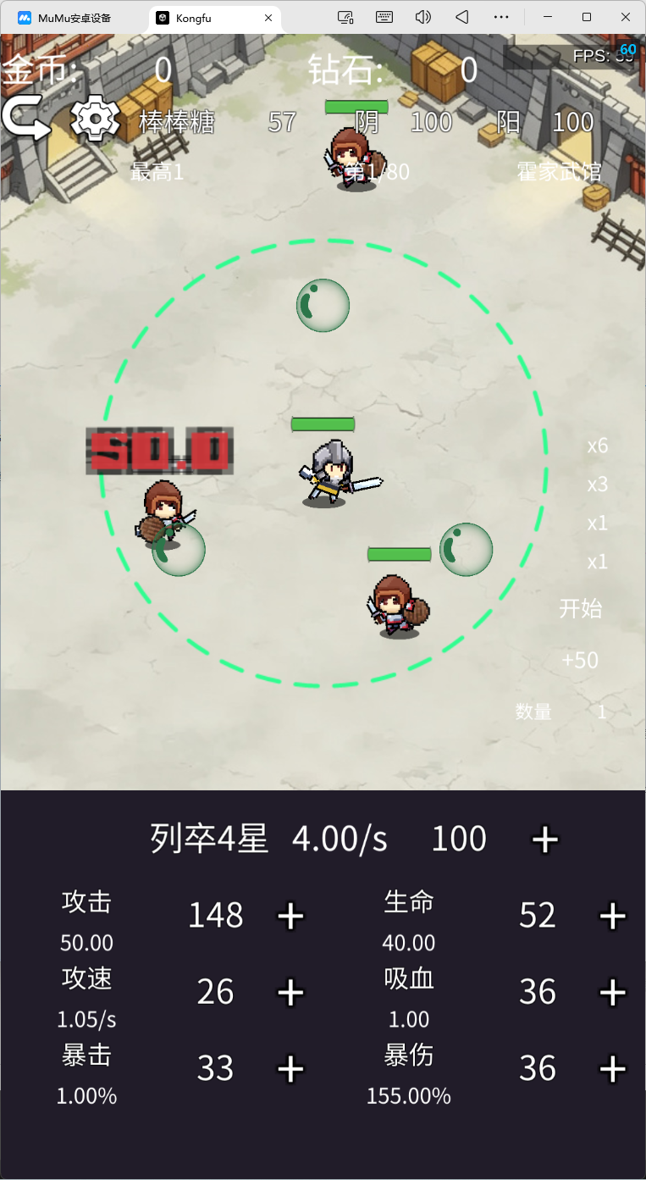  3.整理ue5rpg官方示例项目的大体逻辑，梳理蓝图的逻辑为文本，准备改造。  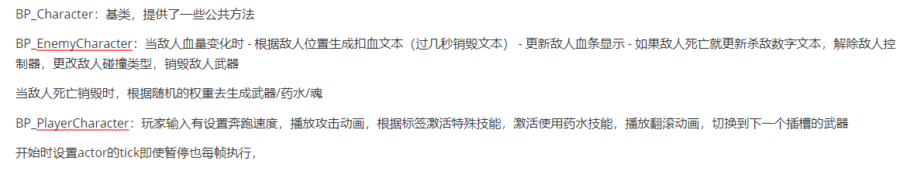
遇到问题 | ue项目中c++部分和蓝图中互相引用的地方较多，比较费时间，当前只关注蓝图部分的逻辑，重点在于将蓝图的逻辑用代码表示出来
分析总结 | windows打包bug问题：  1.Fatal error. Internal CLR error  解决：清除lib文件夹并重新生成  安卓打包问题：  1.打包后的游戏ui没有正常显示  原因：Android 包运行时没有把热更 DLL 读出来，导致 HotFix.Entry.Run 没执行，所以游戏 UI 根本没有启动  解决：删除了本地文件判断不存在时直接失败的分支，主要在ilruntimehost这个文件的内容
明天计划 | 明天继续梳理蓝图逻辑为文本，蓝图中引用c++的部分暂时只看注释和大致意思。重点放在理清蓝图中的逻辑。

备注：1、请于每日下班前提交，如遇紧急或外出情况需次日补交。

